[«СОЛТҮСТІК ҚАЗАҚСТАН ОБЛЫСЫ ӘКІМДІГІНІҢ БІЛІМ БАСҚАРМАСЫ» КММ «ШАЛ АҚЫН АУДАНЫНЫҢ БІЛІМ БӨЛІМІ» КММ «ҚАРАТАЛ ОРТА МЕКТЕБІ» КММ](https://karatalskyash.edu.kz/)

«Оқуға құштар мектеп»   
ЖОБАСЫ

бойынша өткізген іс-шаралар

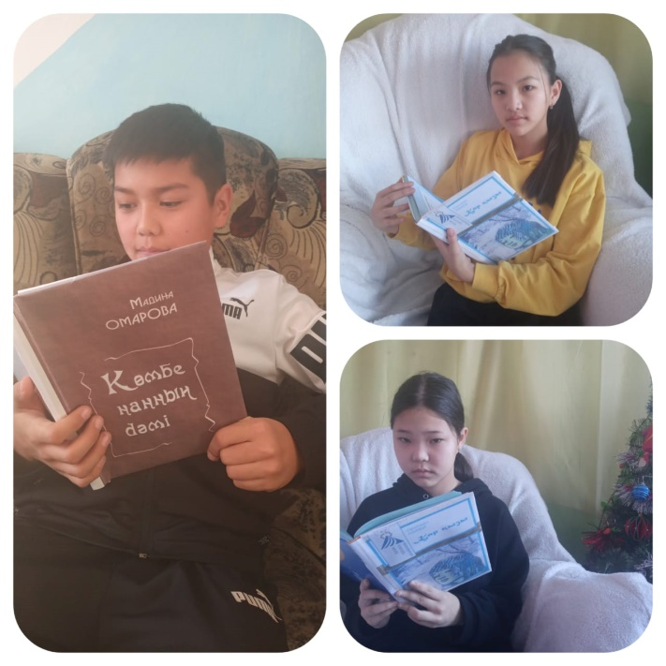

2023 жыл

Қаратал мектеп кітапханасында "Менің сүйікті ертегі кейіпкерлерім" шығармашылық шеберхана өтті. Оқушылар өздерінің сүйікті кейіпкерлерінің суреттерін салды. Ермексаздан мүсінді жасады.

29 дек 2022 года

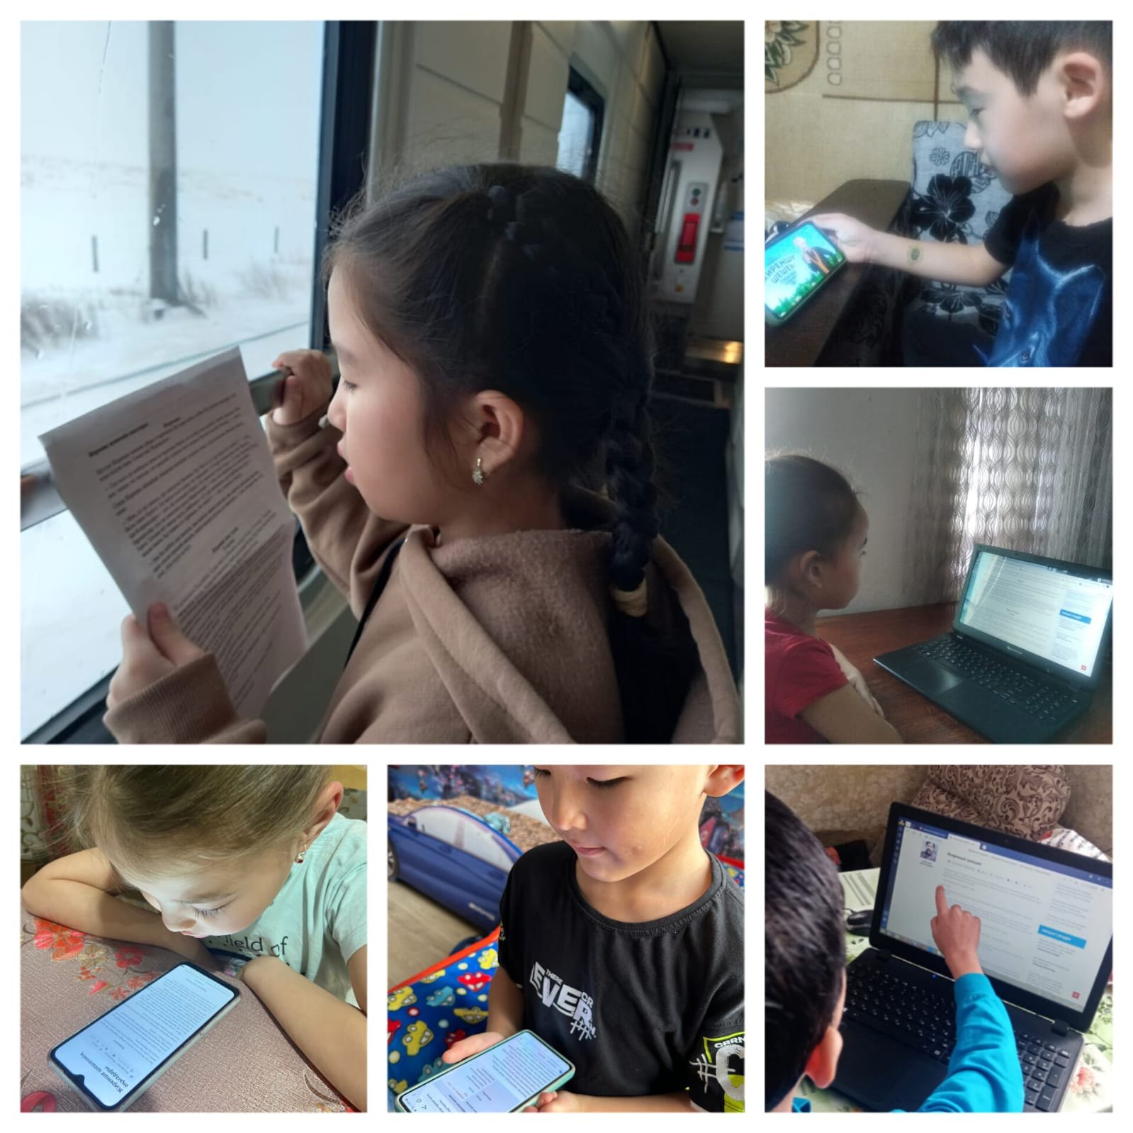

Қаратал орта мектебінде Қысқы демалыс кезеңінде "Қыста оқимыз" атты іс-шара өтіп жатыр.

[#Кітап_ғажайыптары_әлеміндегі_қысқы_оқиғалар](https://www.facebook.com/hashtag/%D0%BA%D1%96%D1%82%D0%B0%D0%BF_%D2%93%D0%B0%D0%B6%D0%B0%D0%B9%D1%8B%D0%BF%D1%82%D0%B0%D1%80%D1%8B_%D3%99%D0%BB%D0%B5%D0%BC%D1%96%D0%BD%D0%B4%D0%B5%D0%B3%D1%96_%D2%9B%D1%8B%D1%81%D2%9B%D1%8B_%D0%BE%D2%9B%D0%B8%D2%93%D0%B0%D0%BB%D0%B0%D1%80?__eep__=6&__cft__%5b0%5d=AZXTWw_7uZoFJua9huWuYbIoX9KDjg0xe-a16PPRmkfaDtM89_4960I_RAi7Q7qP4JHgp00iG4kZR_okLKroBNg4Wdo8Jzje-TbOSgvFDV2bxlwTcqFxPmwKEhuOj7wO2DXGdRcX154H-DvvIx4afqpCBJaHdsahITCKs0IqXYElFg&__tn__=*NK-R)

[#Қыcқы_демалыста_кітап_оқу](https://www.facebook.com/hashtag/%D2%9B%D1%8Bc%D2%9B%D1%8B_%D0%B4%D0%B5%D0%BC%D0%B0%D0%BB%D1%8B%D1%81%D1%82%D0%B0_%D0%BA%D1%96%D1%82%D0%B0%D0%BF_%D0%BE%D2%9B%D1%83?__eep__=6&__cft__%5b0%5d=AZXTWw_7uZoFJua9huWuYbIoX9KDjg0xe-a16PPRmkfaDtM89_4960I_RAi7Q7qP4JHgp00iG4kZR_okLKroBNg4Wdo8Jzje-TbOSgvFDV2bxlwTcqFxPmwKEhuOj7wO2DXGdRcX154H-DvvIx4afqpCBJaHdsahITCKs0IqXYElFg&__tn__=*NK-R)

[#Оқұға_құштар_мектеп](https://www.facebook.com/hashtag/%D0%BE%D2%9B%D2%B1%D2%93%D0%B0_%D2%9B%D2%B1%D1%88%D1%82%D0%B0%D1%80_%D0%BC%D0%B5%D0%BA%D1%82%D0%B5%D0%BF?__eep__=6&__cft__%5b0%5d=AZXTWw_7uZoFJua9huWuYbIoX9KDjg0xe-a16PPRmkfaDtM89_4960I_RAi7Q7qP4JHgp00iG4kZR_okLKroBNg4Wdo8Jzje-TbOSgvFDV2bxlwTcqFxPmwKEhuOj7wO2DXGdRcX154H-DvvIx4afqpCBJaHdsahITCKs0IqXYElFg&__tn__=*NK-R)

6.01.2023ж.

<https://m.facebook.com/story.php?story_fbid=pfbid0Hr3Mzmx9xiqnwPF9qBwUSq1qMM6TSoLiZKsaDbeQ2FawHx5bf1Fpuduv6M9nHueWl&id=100036476761763&mibextid=Nif5oz>

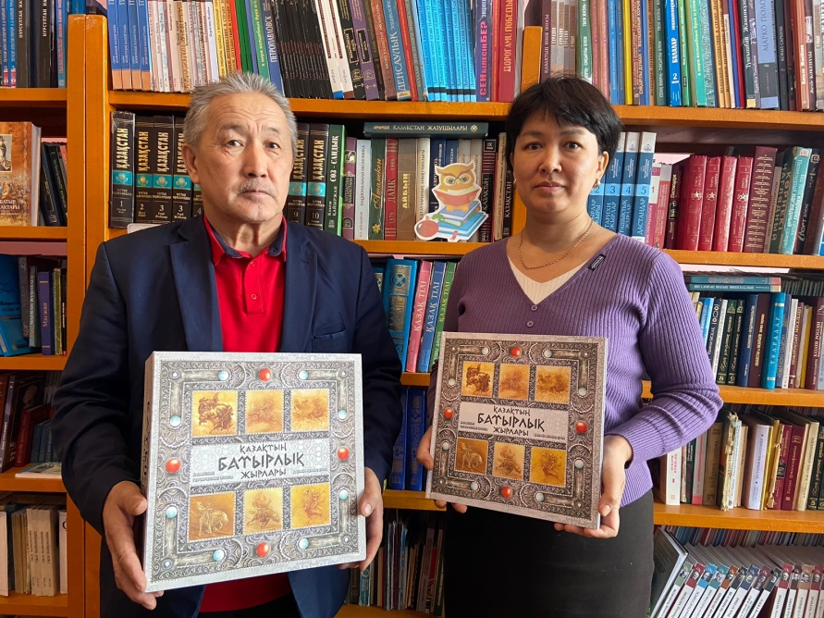

"Оқуға құштар мектеп" жобасы аясында қазақ тілі және әдебиет пәнінің мұғалімі Боканов Қ.А. мектеп кітапханасына "Қазақтың батырлық жырлары" атты аудио-диск топтамасын сыйлады.

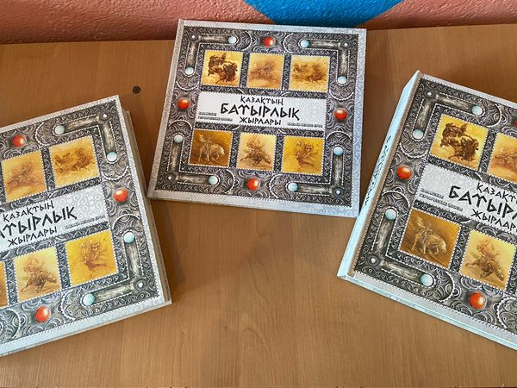Согласно реализации проекта "Читающая школа", в рамках акции "Подари школе книгу" учитель казахского языка и литературы Каратальской СШ Боканов К.А. подарил сборник аудио- дисков " Қазақтың батырлық жырлары".

26.01. 2023ж.

<https://m.facebook.com/story.php?story_fbid=pfbid0okWgn737ZrE4hTw9tJQAVpX3WxgwFmdn2QYv6J5wvwoDsFpmkxSbFB38rGS1fJf9l&id=100036476761763&mibextid=Nif5oz>

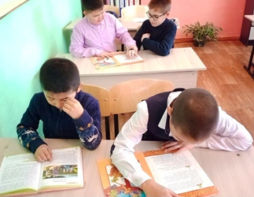

"Оқуға құштар мектеп" жобасы бойынша "Дауыстап оқу" атты іс-шара өтті.

Бұл іс-шараның мақсаты - балаларды оқылғандарды түсіну үшін мұқият тыңдауға үйрету, олардың кітапқа деген қызығушылығын ояту. Іс-шараға 4 «А» сынып оқушылары қатысты.

В рамках реализации проекта "Читающая школа" библиотекарем Бокановой А.К. проводился Час чтения "Чтение вслух". Цель: научить понимать прочитанное, пробудить интерес к книге.

[#оқуғақұштармектеп](https://www.facebook.com/hashtag/%D0%BE%D2%9B%D1%83%D2%93%D0%B0%D2%9B%D2%B1%D1%88%D1%82%D0%B0%D1%80%D0%BC%D0%B5%D0%BA%D1%82%D0%B5%D0%BF?__eep__=6&__cft__%5b0%5d=AZW0nVnQ2RZxxFVg7Bk74xs2tsLYw5GrQMkizlL5N9W5Gdu3G-zJzJom_sWbelIqm3D3CimaNkKg-kJX_aEKncxlJ9BGE8VbUcmbXWKrJxCyUn9_nkTIbCoeXWYpXGQfuYSpMEJxn6qi3H21iYp16h-Kwh5Rly0xkXSfTBiT6lfwJQ&__tn__=*NK-R)

[#читающаяшкола](https://www.facebook.com/hashtag/%D1%87%D0%B8%D1%82%D0%B0%D1%8E%D1%89%D0%B0%D1%8F%D1%88%D0%BA%D0%BE%D0%BB%D0%B0?__eep__=6&__cft__%5b0%5d=AZW0nVnQ2RZxxFVg7Bk74xs2tsLYw5GrQMkizlL5N9W5Gdu3G-zJzJom_sWbelIqm3D3CimaNkKg-kJX_aEKncxlJ9BGE8VbUcmbXWKrJxCyUn9_nkTIbCoeXWYpXGQfuYSpMEJxn6qi3H21iYp16h-Kwh5Rly0xkXSfTBiT6lfwJQ&__tn__=*NK-R)

27.01.2023 ж.

<https://m.facebook.com/story.php?story_fbid=pfbid02mhfNfd8QpRUAbR7Tj8BYLawUdNPFLF4U9eYKihsLqaMoMP66VtfZF8wmZaJ7YU7Ml&id=100036476761763&sfnsn=mo&mibextid=RUbZ1f>

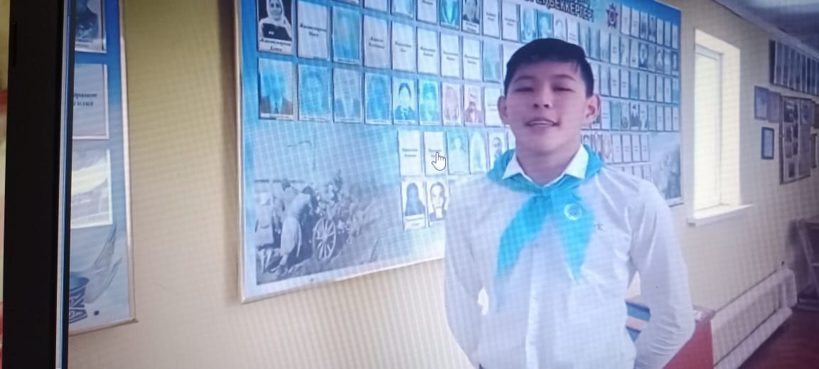

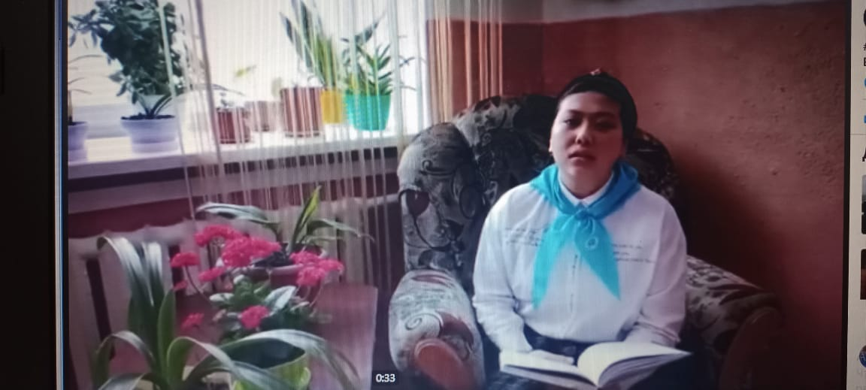

[#мектеппарламенті](https://www.facebook.com/hashtag/%D0%BC%D0%B5%D0%BA%D1%82%D0%B5%D0%BF%D0%BF%D0%B0%D1%80%D0%BB%D0%B0%D0%BC%D0%B5%D0%BD%D1%82%D1%96?__eep__=6&__cft__%5b0%5d=AZUcfhsb2tyZvo26R_ge0MPnyCtjjH5HrfHfyrvqmDb7swC1vw7WdswDymHNjJhBPE7S8kSYfwQU_qEfZf3APXXLr0ZQc3nhoxyG0FxcVdzDMtxPvcUpkk9Nva9_334b7xqmsnOrnaKqY8sIZVOgWSPieClT6zkvKrSEedSCYgcmTA&__tn__=*NK-R)

[#мағжанжұмабаев](https://www.facebook.com/hashtag/%D0%BC%D0%B0%D2%93%D0%B6%D0%B0%D0%BD%D0%B6%D2%B1%D0%BC%D0%B0%D0%B1%D0%B0%D0%B5%D0%B2?__eep__=6&__cft__%5b0%5d=AZUcfhsb2tyZvo26R_ge0MPnyCtjjH5HrfHfyrvqmDb7swC1vw7WdswDymHNjJhBPE7S8kSYfwQU_qEfZf3APXXLr0ZQc3nhoxyG0FxcVdzDMtxPvcUpkk9Nva9_334b7xqmsnOrnaKqY8sIZVOgWSPieClT6zkvKrSEedSCYgcmTA&__tn__=*NK-R)

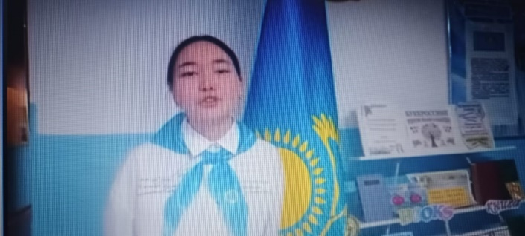Қаратал орта мектебінің оқушылары Мағжан Жұмабаевтың 130 жылдығына орай ұйымдастырылған челленджін жалғастырады.

Ученики Каратальской СШ продолжили челлендж, посвященный 130-летию Мағжана Жумабаева

9.02.2023 ж.

<https://www.facebook.com/100036476761763/videos/1556677024809852/>

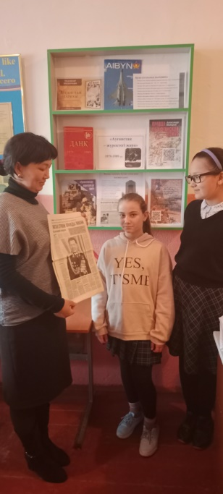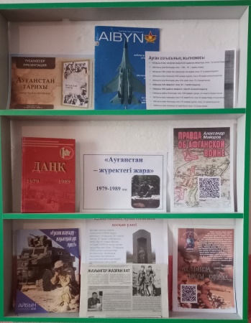

15 февраля – день вывода войск из Афганистана – это, и праздник афганцев-ветеранов, и день памяти и скорби обо всех погибших воинах-интернационалистов. Среди участников «афганцев», выполнявших интернациональный долг в Афганистане, были летчики, танкисты, мотострелки, десантники, саперы, связисты и другие представители войск. Казахстанские воины сражались бесстрашно и решительно, показали храбрость и мужество, действовали как настоящие профессионалы. К этой дате посвящена книжная выставка "Ауғанстан-жүректегі жара. Афганистан-боль в сердце" и тематический стенд "Қасіретті көзбен көрген..."

[#оқуғақұштармектеп](https://www.facebook.com/hashtag/%D0%BE%D2%9B%D1%83%D2%93%D0%B0%D2%9B%D2%B1%D1%88%D1%82%D0%B0%D1%80%D0%BC%D0%B5%D0%BA%D1%82%D0%B5%D0%BF?__eep__=6&__cft__%5b0%5d=AZX2w09lpv4I_aJSjF540v9yA3zV8Gk6x-HjU8dgSZC955Mc7LGP5WcATFyH8CArnpF19ABdxfVgcydzGvgog01vvSUSl5nq8ginis-QPsGQewLJZ8OptdG3s7bZrh2_lQFcNUQ3WSwIxCsFdEaQrSsFCZcsH7Sn13EHVAN3jUyYZA&__tn__=*NK-R)

[#читающаяшкола](https://www.facebook.com/hashtag/%D1%87%D0%B8%D1%82%D0%B0%D1%8E%D1%89%D0%B0%D1%8F%D1%88%D0%BA%D0%BE%D0%BB%D0%B0?__eep__=6&__cft__%5b0%5d=AZX2w09lpv4I_aJSjF540v9yA3zV8Gk6x-HjU8dgSZC955Mc7LGP5WcATFyH8CArnpF19ABdxfVgcydzGvgog01vvSUSl5nq8ginis-QPsGQewLJZ8OptdG3s7bZrh2_lQFcNUQ3WSwIxCsFdEaQrSsFCZcsH7Sn13EHVAN3jUyYZA&__tn__=*NK-R)

9.02.2023 ж.

<https://m.facebook.com/story.php?story_fbid=pfbid0QkhcSAbr91Uf3jvg7ojNuPiX8YNthAqobqnuuh9WK6VxDZi3NAnZXe7gvmBmJ69bl&id=100036476761763&sfnsn=mo&mibextid=RUbZ1f>

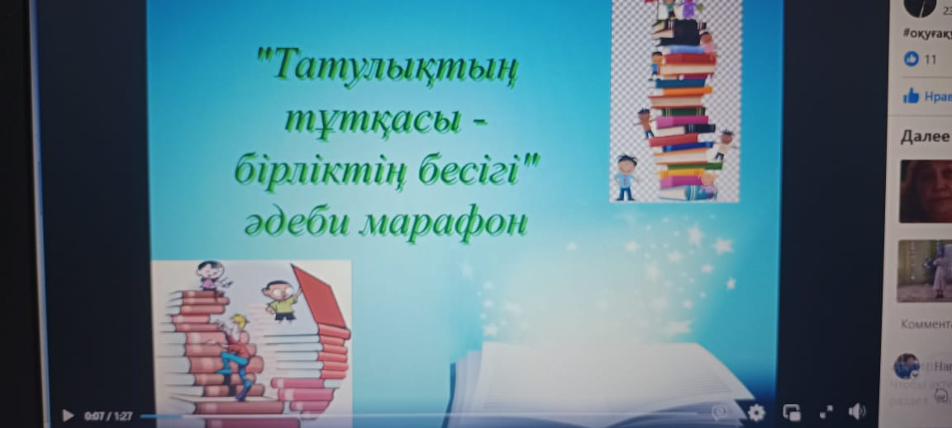

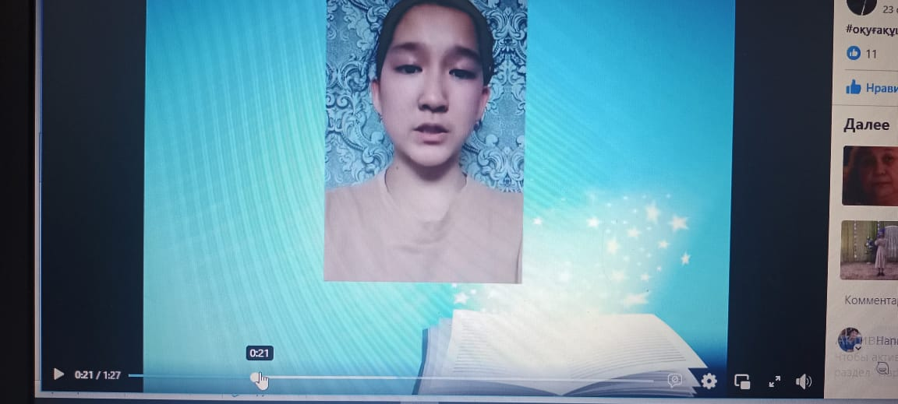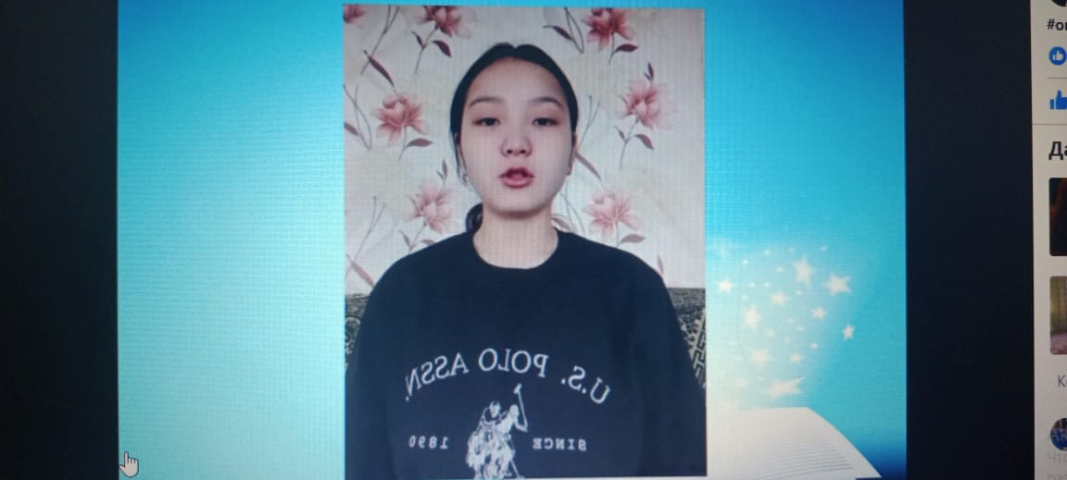

«Татулықтың тұтқасы – бірліктің бесігі» әдеби марафон

[#оқуғақұштармектеп](https://www.facebook.com/hashtag/%D0%BE%D2%9B%D1%83%D2%93%D0%B0%D2%9B%D2%B1%D1%88%D1%82%D0%B0%D1%80%D0%BC%D0%B5%D0%BA%D1%82%D0%B5%D0%BF?__eep__=6&__cft__%5b0%5d=AZUW1Echzq2FhnllMKfd1ztoDGsN6AQzae2F8Rk5mwdHy4Fp_hJ6o4Goc3vD3Mt03M67OwsP7tB7G6kcMfLSKoZx2FoZF4B3aXPeTkuameBW7SeqpuSj7_piSH1CUAe3a5swXCnvIHcA-ZNYGePtLemrAzE7pdJR7u6vXXJItblUtQ&__tn__=*NK-R)

[#читающаяшкола](https://www.facebook.com/hashtag/%D1%87%D0%B8%D1%82%D0%B0%D1%8E%D1%89%D0%B0%D1%8F%D1%88%D0%BA%D0%BE%D0%BB%D0%B0?__eep__=6&__cft__%5b0%5d=AZUW1Echzq2FhnllMKfd1ztoDGsN6AQzae2F8Rk5mwdHy4Fp_hJ6o4Goc3vD3Mt03M67OwsP7tB7G6kcMfLSKoZx2FoZF4B3aXPeTkuameBW7SeqpuSj7_piSH1CUAe3a5swXCnvIHcA-ZNYGePtLemrAzE7pdJR7u6vXXJItblUtQ&__tn__=*NK-R)

<https://www.facebook.com/100036476761763/videos/777290130481984/>

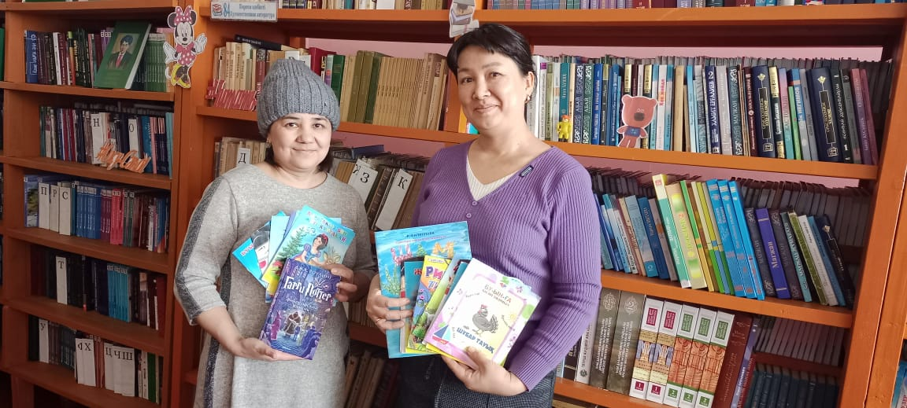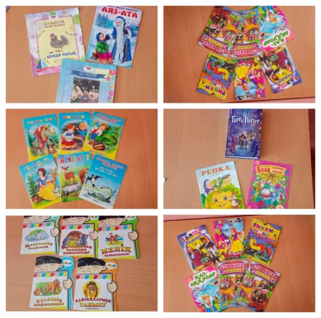

В рамках реализации проекта "Читающая школа", акции "Подари школе книгу" член родительского комитета Аргинбаева Назым подарила 23 книжки для маленьких читателей. Выражаем Вам благодарность!

#оқуғақұштармектеп

#читающаяшкола

2.03.2023 ж.

<https://m.facebook.com/story.php?story_fbid=pfbid0x4TUXiKeJSLj4cpJyaKAmhgtv7gSMAXTfyXnurcpPW7bqmYqJ2wqKr9c6SaaV4T7l&id=100036476761763&mibextid=Nif5oz>

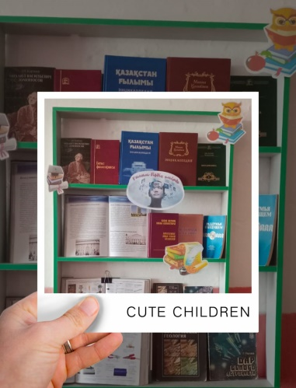Сәуірдің 11 күні Ғылым күніне және Ғарышкерлер күніне арналған жоспар бойынша мектеп кітапханада «Ғылым біздің өмірде» атты кітап көрмесі баршаға ұйымдастырылды. Александр Герцен: "Ғылым - бұл күш, ол заттардың өзара қарым-қатынасын, олардың заңдары мен өзара әрекеттерін көрсетеді" деген екен. Ғылым - қоғамның мәдениетінің маңызды нысандарының бірі болып табылады және оның дамуы адам қызметінің барлық салаларын жаңартудың маңызды факторы болып табылады.Заманауи ғылым адамның дүниетанымын қалыптастырады,техникалық прогреспен тығыз байланысты, қоғам дамуының болжамдарын жасауға,бағдарламалар әзірлеуге,адамзат алдында тұрған мәселерді шешуге көмектеседі.

[#оқуғақұштармектеп](https://www.facebook.com/hashtag/%D0%BE%D2%9B%D1%83%D2%93%D0%B0%D2%9B%D2%B1%D1%88%D1%82%D0%B0%D1%80%D0%BC%D0%B5%D0%BA%D1%82%D0%B5%D0%BF?__eep__=6&__cft__%5b0%5d=AZX5DRbiF-zQkrgj5yw4wRF87GwjdgHu2zSEspQcIhY5PgUTbrTVxKY3bS7pi9z-gdbsnbGAnSt1DJrFtk7GB8Q0olWsd5ZMq4v4JTjLhDL8dgLT7CDnk1afPGoBhytBIZ38MYNuU76ysJ-yRuCdW7qUbUK17RPrQGVCPwS6b88WIw&__tn__=*NK-R)

[#читающаяшкола](https://www.facebook.com/hashtag/%D1%87%D0%B8%D1%82%D0%B0%D1%8E%D1%89%D0%B0%D1%8F%D1%88%D0%BA%D0%BE%D0%BB%D0%B0?__eep__=6&__cft__%5b0%5d=AZX5DRbiF-zQkrgj5yw4wRF87GwjdgHu2zSEspQcIhY5PgUTbrTVxKY3bS7pi9z-gdbsnbGAnSt1DJrFtk7GB8Q0olWsd5ZMq4v4JTjLhDL8dgLT7CDnk1afPGoBhytBIZ38MYNuU76ysJ-yRuCdW7qUbUK17RPrQGVCPwS6b88WIw&__tn__=*NK-R)

11.04. 2023ж.

<https://m.facebook.com/story.php?story_fbid=pfbid0pcRQiix7qAoXvtaMt1n4NMuQaXMvwpe7GWnrGyKixfcECGNR1ommBVzWpyVWtR8zl&id=100036476761763&mibextid=Nif5oz>

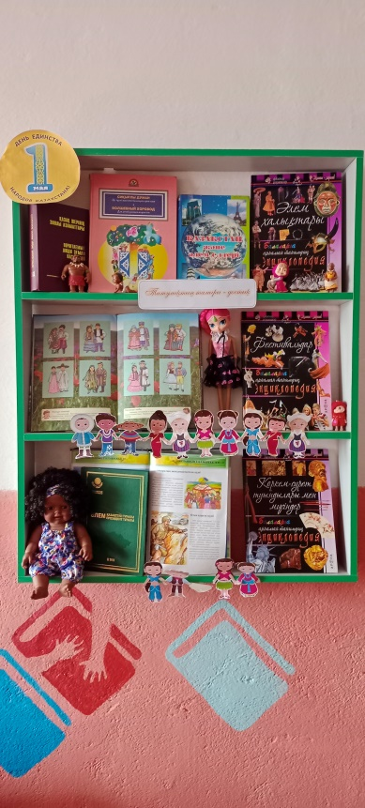Сәуір айының 25-27 күндері Қаратал мектеп кітапханасында Қазақстан халқының бірлігі күніне арналған жоспар бойынша "Татулықтың тамыры - достық" атты тақырыптық көрме ұйымдастырылды.

Балаларға 1 – мамыр Қазақстан халықтар бірлігі күні мерекесі екенін жеткізу. Ынтымақтыққа, достыққа, өз Отанын сүюге, қорғауға, көп ұлтты халқымыздың тыныштығы мен бірлігін нығайтуға ат салысатын азамат болуға тәрбиелеу. Балалардың бірлік, ынтымақтастық туралы түсініктерін кеңейту.

[#оқуғақұштармектеп](https://www.facebook.com/hashtag/%D0%BE%D2%9B%D1%83%D2%93%D0%B0%D2%9B%D2%B1%D1%88%D1%82%D0%B0%D1%80%D0%BC%D0%B5%D0%BA%D1%82%D0%B5%D0%BF?__eep__=6&__cft__%5b0%5d=AZWcxX-HJAWzLMfAleVXO0fxEyDzbHwBUhNZtAL2Hiv_PjMhv7PuyrMoIfDqETM3uIIbTf4Ea2PMJB7vKbRSE2EdU7InelMZB0c_bBE9OS8O3jLQVbVFL3glpzadVAk6nf76CE4iow-WoNFB2PwbpugWnDo4QXdd9qZaiuj-wBs3WA&__tn__=*NK-R)

[#читающаяшкола](https://www.facebook.com/hashtag/%D1%87%D0%B8%D1%82%D0%B0%D1%8E%D1%89%D0%B0%D1%8F%D1%88%D0%BA%D0%BE%D0%BB%D0%B0?__eep__=6&__cft__%5b0%5d=AZWcxX-HJAWzLMfAleVXO0fxEyDzbHwBUhNZtAL2Hiv_PjMhv7PuyrMoIfDqETM3uIIbTf4Ea2PMJB7vKbRSE2EdU7InelMZB0c_bBE9OS8O3jLQVbVFL3glpzadVAk6nf76CE4iow-WoNFB2PwbpugWnDo4QXdd9qZaiuj-wBs3WA&__tn__=*NK-R)

<https://m.facebook.com/story.php?story_fbid=pfbid0PpLsPEEvu99Mm6eBVSuDCzSFCjwPZPtLqEKLFyPtZGU5uvpDcrXDW8RikDCpzaZTl&id=100036476761763&mibextid=Nif5oz>

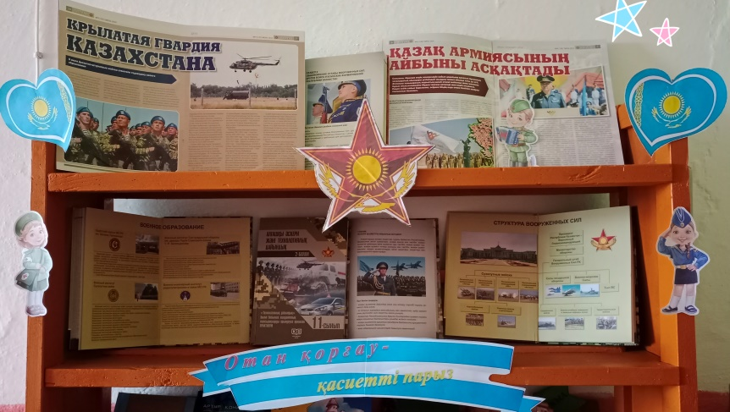

Мамыр айының 2-5 күндері мектеп кітапханасында Отан қорғаушылар күніне арналған "Отан қорғау - қасиетті парыз" атты тақырыптық көрме ұйымдастырылды.

Көрменің мақсаты: балаларға 7 мамыр -Отан қорғаушылар күні мерекесін сезіндіру. Елін, жерін жаудан қорғай білуге, елінің потриоты болуға тәрбиелеу. Ұлы Отанды сүюге, ерлік көрсеткен батырлардың бойындағы ержүректілік, отансүйгіштік, ұлтжандылық қасиеттерін дәріптеу. Отанын, елін қорғай білуге тәрбиелеу.

Мектеп кітапханашысы Боканова А.К.

[#оқуғақұштармектеп](https://www.facebook.com/hashtag/%D0%BE%D2%9B%D1%83%D2%93%D0%B0%D2%9B%D2%B1%D1%88%D1%82%D0%B0%D1%80%D0%BC%D0%B5%D0%BA%D1%82%D0%B5%D0%BF?__eep__=6&__cft__%5b0%5d=AZWMwsv6csLeybgTrYqvJ0zaZCsOi7k5Z1qqvU_Brg2Stni-jlcH8n9gVd0biOI15HqKGAD_On5c7VSFDYTfRBegrPYrvxgc_ZIiiFEicqGP3f4apSdv9sy6ntGqlKhJ_0WiZg62_4Qvt2uDqLNTnP8rLEsNEDNfvIUdFjhDXP12kA&__tn__=*NK-R)

[#читающаяшкола](https://www.facebook.com/hashtag/%D1%87%D0%B8%D1%82%D0%B0%D1%8E%D1%89%D0%B0%D1%8F%D1%88%D0%BA%D0%BE%D0%BB%D0%B0?__eep__=6&__cft__%5b0%5d=AZWMwsv6csLeybgTrYqvJ0zaZCsOi7k5Z1qqvU_Brg2Stni-jlcH8n9gVd0biOI15HqKGAD_On5c7VSFDYTfRBegrPYrvxgc_ZIiiFEicqGP3f4apSdv9sy6ntGqlKhJ_0WiZg62_4Qvt2uDqLNTnP8rLEsNEDNfvIUdFjhDXP12kA&__tn__=*NK-R)

<https://m.facebook.com/story.php?story_fbid=pfbid0SybcJ53esCYcmXmU2R16KWkibH3UYKk6Y5zHf7kF7A6qtrameAKrqiFtQ2bXfaJcl&id=100036476761763&mibextid=Nif5oz>

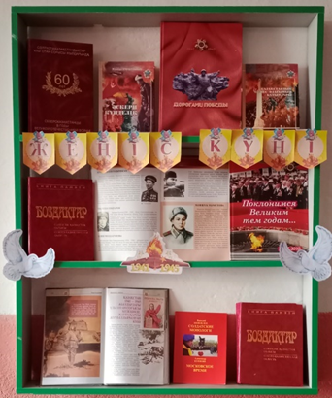Мектеп кітапханасында 9 мамыр Жеңіс күніне арналған тақырыптық көрме ұйымдастырылды. Көрменің мақсаты соғыстан оралған қазіргі кезде арамызда жүрген ардагерлеріміздің ерлігін үлгі ете отырып оларға құрмет көрсету болып табылады. Аз емес зар жылаған, егілген жан, Аз емес өшкен өмір, төгілген қан. Кеудеге зілді қасірет салды соғыс. Қирады талай арман көңілге алған Ұлы Отан соғысына қатысқан: Бауыржан Момышұлы, Мәншүк Мәметова, Әлия Молдағұлова, Мәлік Ғабдуллин, Талғат Бигелдинов т. б. және де өз жерлестеріміз де бар. Ол кісілерге құрметпен бас иеміз. Балаларды адамгершілікке, Отанын сүюге, оны қорғауға баулу.Отанға деген сүйіспеншілігін арттыру,оларға патриоттық тәрбие бере отырып, өз елін, жерін қастерлейтін саналы да парасатты елжанды-ұлтжанды азамат етіп тәрбиелеу.

Кітапханашы Боканова А.К.

[#оқуғақұштармектеп](https://www.facebook.com/hashtag/%D0%BE%D2%9B%D1%83%D2%93%D0%B0%D2%9B%D2%B1%D1%88%D1%82%D0%B0%D1%80%D0%BC%D0%B5%D0%BA%D1%82%D0%B5%D0%BF?__eep__=6&__cft__%5b0%5d=AZUkRVg-LpZrtZ24gFz3iov2CmcoDkTPzKtzFuIZo5J6FPtHiQQMC5ytfK7nZAPYfVKdMZx-zDWNdx1b4CAAt_UVkN3XO65EqDg991cNhC338MjD4kAjIResb0eGC9ItvoBwdq76q7ESKCLvs5_PVIpE_-MEp_rBhIvlsYjQFzZOiw&__tn__=*NK-R)

[#читающаяшкола](https://www.facebook.com/hashtag/%D1%87%D0%B8%D1%82%D0%B0%D1%8E%D1%89%D0%B0%D1%8F%D1%88%D0%BA%D0%BE%D0%BB%D0%B0?__eep__=6&__cft__%5b0%5d=AZUkRVg-LpZrtZ24gFz3iov2CmcoDkTPzKtzFuIZo5J6FPtHiQQMC5ytfK7nZAPYfVKdMZx-zDWNdx1b4CAAt_UVkN3XO65EqDg991cNhC338MjD4kAjIResb0eGC9ItvoBwdq76q7ESKCLvs5_PVIpE_-MEp_rBhIvlsYjQFzZOiw&__tn__=*NK-R)

<https://m.facebook.com/story.php?story_fbid=pfbid0APZnc1E4hT1Z7rbm71o3Zdr1TaeTyS11R7kCSCYwzp9C9vRBxu5FKTU35CM5HQocl&id=100036476761763&mibextid=Nif5oz>

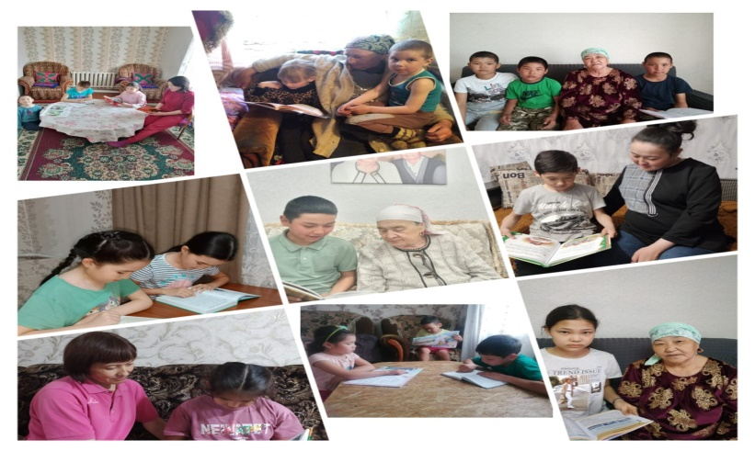В рамках реализации проекта "Читаюшая школа" учащиеся Каратальской школы приняли участие в акции "Книга в жизни нашей семьи" посвященной международному Дню семьи. Очень интересным и поучительным примером является это мероприятие. Семейное чтение сближает родителей и детей, и несёт духовно- нравственное воспитание.

Библиотекарь Боканова А.К.

[#оқуғақұштармектеп](https://www.facebook.com/hashtag/%D0%BE%D2%9B%D1%83%D2%93%D0%B0%D2%9B%D2%B1%D1%88%D1%82%D0%B0%D1%80%D0%BC%D0%B5%D0%BA%D1%82%D0%B5%D0%BF?__eep__=6&__cft__%5b0%5d=AZWoPfFKEtHCB4t1dN_WwIm64AALZHJhv9zK4o-pyxgrcRuOxnKFbxAZVDuKCPAE-jUapnbTiuRUWP0gbNqPX47mETQOhx69NHAJaQBTzyRD-v9YK0TGzEAf6uAD3degGMaIAs27nwmnwhIFVGtxcohjBKOjOpVSjloFPHJPxVIQWg&__tn__=*NK-R)

[#читающаяшкола](https://www.facebook.com/hashtag/%D1%87%D0%B8%D1%82%D0%B0%D1%8E%D1%89%D0%B0%D1%8F%D1%88%D0%BA%D0%BE%D0%BB%D0%B0?__eep__=6&__cft__%5b0%5d=AZWoPfFKEtHCB4t1dN_WwIm64AALZHJhv9zK4o-pyxgrcRuOxnKFbxAZVDuKCPAE-jUapnbTiuRUWP0gbNqPX47mETQOhx69NHAJaQBTzyRD-v9YK0TGzEAf6uAD3degGMaIAs27nwmnwhIFVGtxcohjBKOjOpVSjloFPHJPxVIQWg&__tn__=*NK-R)

17.05.2023 г.

<https://www.facebook.com/100036476761763/videos/138479275887254/>

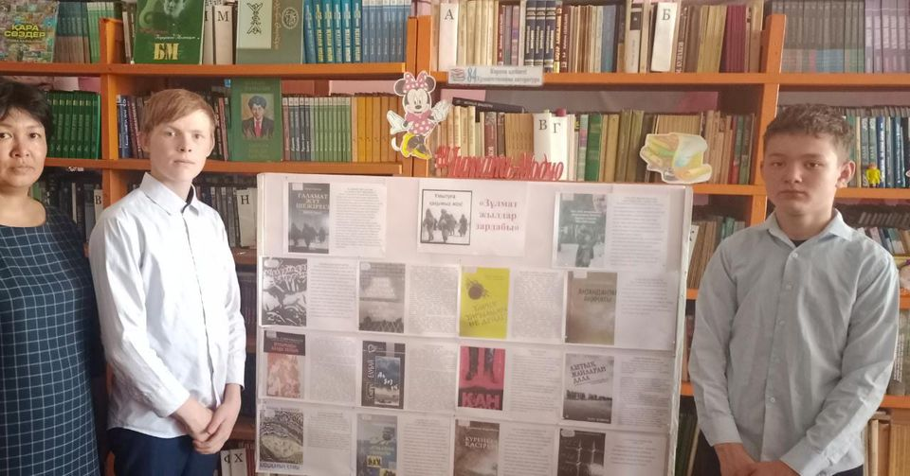

Қаратал мектеп кітапханасында 31 мамыр күні саяси репрессия құрбандарын еске алу күніне арналған "Зұлмат жылдар зардабы" атты тақырыптық көрме ұйымдастырылды.

Көрмеде ұсынылған кітаптардың мақсаты: XX ғасырда біздің қазақтай көп қырылып, жаппай қуғындалып, көп атылған халық жер бетінде кемде - кем. Оның ащы ақиқат екендігін іздеу барысында көз жеткізу. Алған білімді тереңдету, дамыту, мұғалімнің көмегінсіз оқып үйрену. Еліміздің талай қырылып, талай қиыншылықты басынан өткеріп жеткенін түсіндіру.

[#оқуғақұштармектеп](https://www.facebook.com/hashtag/%D0%BE%D2%9B%D1%83%D2%93%D0%B0%D2%9B%D2%B1%D1%88%D1%82%D0%B0%D1%80%D0%BC%D0%B5%D0%BA%D1%82%D0%B5%D0%BF?__eep__=6&__cft__%5b0%5d=AZWatL0mbaY51ZbU15GQsWXxku6BL2VXOntnzgkRi-fn0nG3rB34jMQdGVhWtBoMfmnq1kBlifmOLZOqPa-qzukqe_R0iQX7wAQrnyuwI-SAJ_-VsngW7RTX66MiiAlYLRZFaxpWjdS-LQFSZeQeBA_T3r51lLuiS-T41bT6JU1jIQ&__tn__=*NK-R)

2.06.2023 ж.

[https://www.facebook.com/photo/?fbid=916187536273797&set=a.581291699763384&__cft__[0]=AZVKWkmi2Wa4VnOqKlCgb_F3S-WhMPVEsPsZMa8FJe-hKROSyZ5jwkkNiGTba9tA5ft1aQ-1d9T3w9xwFtYOaoSyfn8IKigiMWVtlnKdu0alucFlLcsSr0I7m7BgQAujBDIwI1B3cJR8RpeYj_ZNdsBrpKE2EtaOH1aRgIa1Sqd_5Q&__tn__=EH-R](https://www.facebook.com/photo/?fbid=916187536273797&set=a.581291699763384&__cft__%5b0%5d=AZVKWkmi2Wa4VnOqKlCgb_F3S-WhMPVEsPsZMa8FJe-hKROSyZ5jwkkNiGTba9tA5ft1aQ-1d9T3w9xwFtYOaoSyfn8IKigiMWVtlnKdu0alucFlLcsSr0I7m7BgQAujBDIwI1B3cJR8RpeYj_ZNdsBrpKE2EtaOH1aRgIa1Sqd_5Q&__tn__=EH-R)

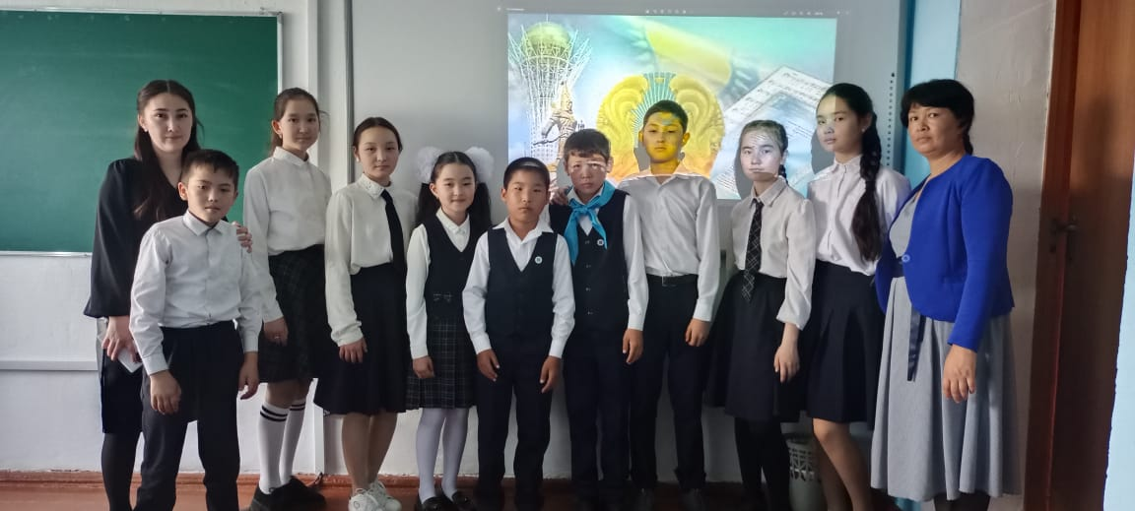

1 маусым күні Қаратал орта мектебінде Өктем Ж.А. және Боканова А.К. оқушыларымен "Қазақстан республикасының мемлекеттік рәміздер" күніне арналған жоспар бойынша "Рәміздер - рұхымыз, ар-ожданымыз" атты ақпараттық сағат өткізді.

Оқушылардың отанға деген сүйіспеншіліктерін арттыру, мемлекеттік рәміздерді құрметтеуге және дұрыс қолдануға бейімдеу, жастарға патриоттық тәрбие беру мақсатында өткен шараға оқушылар белсенді балалар қатысты.

Шара барысында қатысушылар мемлекеттік рәміздердің шығу тарихына терең тоқталып, сұрақтарға жауап берді.

Жауапты: Боканова А.К., Өктем Ж.А.

[https://www.facebook.com/photo/?fbid=916201372939080&set=a.581291699763384&__cft__[0]=AZWxC2XHZZB4iavc6zsRY1aBI9n5Il3vIqZ6Dcjd8ci35jsa4EZcpP2UbMYj-CzeQpXw5moe0Rz7YYVBE0Ea7MYigDNGNiT3SjhJpVb79wcnDHbLDrDd_MdpAy0tbHJHK8HR1GY7UBrgS5Rvjac36QrxruyogglEq2DuYJmsMRcydQ&__tn__=EH-R](https://www.facebook.com/photo/?fbid=916201372939080&set=a.581291699763384&__cft__%5b0%5d=AZWxC2XHZZB4iavc6zsRY1aBI9n5Il3vIqZ6Dcjd8ci35jsa4EZcpP2UbMYj-CzeQpXw5moe0Rz7YYVBE0Ea7MYigDNGNiT3SjhJpVb79wcnDHbLDrDd_MdpAy0tbHJHK8HR1GY7UBrgS5Rvjac36QrxruyogglEq2DuYJmsMRcydQ&__tn__=EH-R)

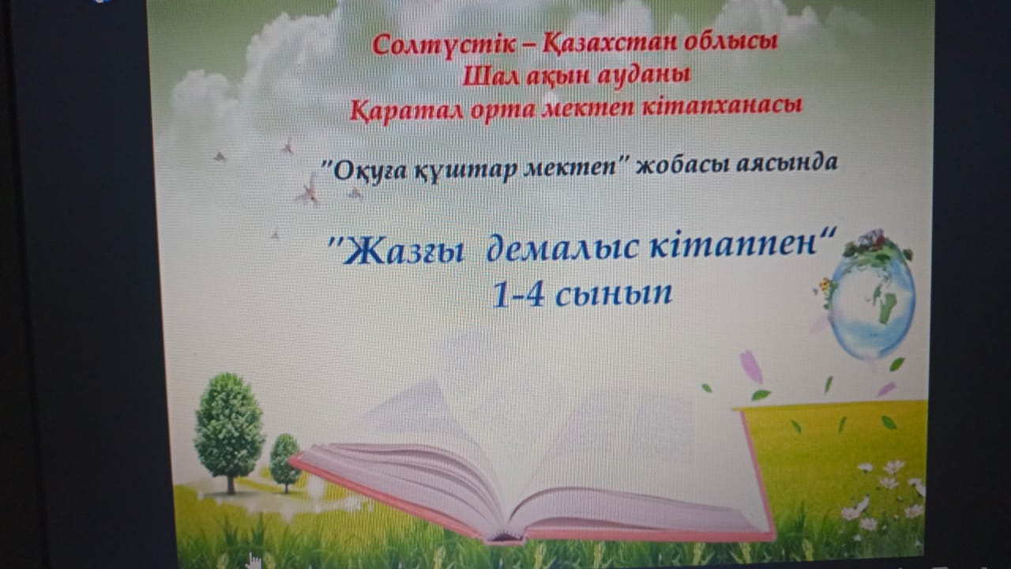

,,Оқуға құштар мектеп,, жобасы аясында жазғы демалыс кезінде ,,Жазғы демалыс кітаппен,, атты 1-4 сынып оқушыларына арналған оқитын кітаптарды ұсынамыз. [#Жазғыдемалыскітаппен](https://www.facebook.com/hashtag/%D0%B6%D0%B0%D0%B7%D2%93%D1%8B%D0%B4%D0%B5%D0%BC%D0%B0%D0%BB%D1%8B%D1%81%D0%BA%D1%96%D1%82%D0%B0%D0%BF%D0%BF%D0%B5%D0%BD?__eep__=6&__cft__%5b0%5d=AZXNVaAAOYc-VZ0z3roZmZS6xuAJdiJAeDNcuYNgaof99AX5y1Mu3fJ4wSpeX6EwVylX7BkGvUhcldqKfnZQwmVx9Y7gvxwhpN4shliK2VLkvMkKbOdK5O3-5anBssERDUTLu_ahSG9rAbMlM1XHsnvkf5TIqCAyhJ2-2oVMGcOlDQ&__tn__=*NK-R)-2023, ,,Летом отдыхаем с книгой.19 июня

<https://www.facebook.com/100036476761763/videos/1432441947512802/>

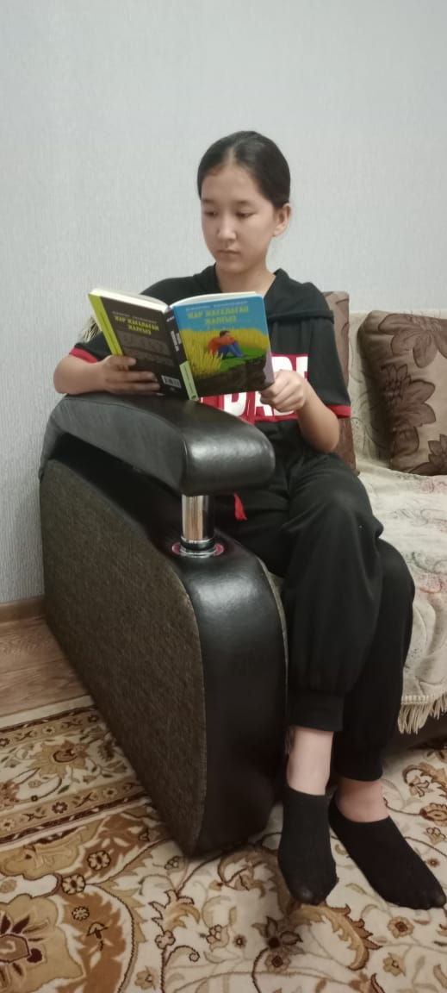

[#оқуғақұштармектеп](https://www.facebook.com/hashtag/%D0%BE%D2%9B%D1%83%D2%93%D0%B0%D2%9B%D2%B1%D1%88%D1%82%D0%B0%D1%80%D0%BC%D0%B5%D0%BA%D1%82%D0%B5%D0%BF?__eep__=6&__cft__%5b0%5d=AZWW4n47j4kCOGxBJC2Z32vlB2rlhKrNGQb-dcqW_vA1obeEIswylppOVPDw7J43dchfhOnH7gLqL9sAIazcW0Fo2jlHXCMMzIU_FwccGQCswjOTB7-_pV5FQm741Cwc7eh6OzYrQ7WEZ6hMQPnk80Tz0ncj_Jredl-PV8ZkJ8fuGQ&__tn__=*NK-R)

[#жазғыдемалыскітаппен](https://www.facebook.com/hashtag/%D0%B6%D0%B0%D0%B7%D2%93%D1%8B%D0%B4%D0%B5%D0%BC%D0%B0%D0%BB%D1%8B%D1%81%D0%BA%D1%96%D1%82%D0%B0%D0%BF%D0%BF%D0%B5%D0%BD?__eep__=6&__cft__%5b0%5d=AZWW4n47j4kCOGxBJC2Z32vlB2rlhKrNGQb-dcqW_vA1obeEIswylppOVPDw7J43dchfhOnH7gLqL9sAIazcW0Fo2jlHXCMMzIU_FwccGQCswjOTB7-_pV5FQm741Cwc7eh6OzYrQ7WEZ6hMQPnk80Tz0ncj_Jredl-PV8ZkJ8fuGQ&__tn__=*NK-R)

27.06.2023ж.

<https://www.facebook.com/100036476761763/videos/1814162672335012/>

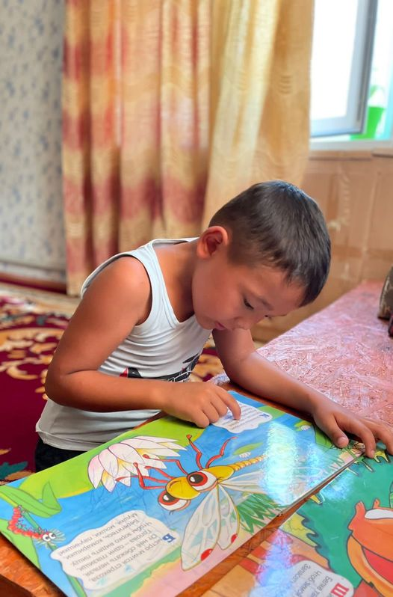"Оқуға құштар мектеп" жобасы аясында, балалар жазғы демалыста да кітапты ұмытпайды. Ералы Бақдәулет те кітаптарды қызығушылықпен оқып отырады.

[#оқуғақұштармектеп](https://www.facebook.com/hashtag/%D0%BE%D2%9B%D1%83%D2%93%D0%B0%D2%9B%D2%B1%D1%88%D1%82%D0%B0%D1%80%D0%BC%D0%B5%D0%BA%D1%82%D0%B5%D0%BF?__eep__=6&__cft__%5b0%5d=AZUu7cSzEZJREOOvOrUWMkGTS6S6bN8fB0ygX8ANYpOEagt_QCB2r57uDWtSxs7UcR765zOSXLiP4GUtHTdKeHiQ9wdhuh41gvibGMHEbFMQQzAjaQ3XDToU38xpc8DAyEqltnMD-5xJxOhKP4uv4-x2jKf9xY-DZEG1-sktC_9ZUw&__tn__=*NK-R)

[#жазғыдемалыстакітаппен](https://www.facebook.com/hashtag/%D0%B6%D0%B0%D0%B7%D2%93%D1%8B%D0%B4%D0%B5%D0%BC%D0%B0%D0%BB%D1%8B%D1%81%D1%82%D0%B0%D0%BA%D1%96%D1%82%D0%B0%D0%BF%D0%BF%D0%B5%D0%BD?__eep__=6&__cft__%5b0%5d=AZUu7cSzEZJREOOvOrUWMkGTS6S6bN8fB0ygX8ANYpOEagt_QCB2r57uDWtSxs7UcR765zOSXLiP4GUtHTdKeHiQ9wdhuh41gvibGMHEbFMQQzAjaQ3XDToU38xpc8DAyEqltnMD-5xJxOhKP4uv4-x2jKf9xY-DZEG1-sktC_9ZUw&__tn__=*NK-R)

[#кітапоқу](https://www.facebook.com/hashtag/%D0%BA%D1%96%D1%82%D0%B0%D0%BF%D0%BE%D2%9B%D1%83?__eep__=6&__cft__%5b0%5d=AZUu7cSzEZJREOOvOrUWMkGTS6S6bN8fB0ygX8ANYpOEagt_QCB2r57uDWtSxs7UcR765zOSXLiP4GUtHTdKeHiQ9wdhuh41gvibGMHEbFMQQzAjaQ3XDToU38xpc8DAyEqltnMD-5xJxOhKP4uv4-x2jKf9xY-DZEG1-sktC_9ZUw&__tn__=*NK-R)

1.08.2023 ж.

[https://www.facebook.com/photo/?fbid=946917109867506&set=a.581291699763384&__cft__[0]=AZUbxufHXAFeb-wPUEf4u7Sgl99AP0M8eNS25c33vyzU_IuhEW5NFZ9xzsVvEdPSFjJdpSn0Kfac5bINX-x-jFpDZJiKCPCWxz0pUPFalV2JoicqKr-njK5Ys9lH9hRI53C9xT8_TXndBEdj993mj6mVVfbcvE-PZAxpz3IGo2NLLg&__tn__=EH-R](https://www.facebook.com/photo/?fbid=946917109867506&set=a.581291699763384&__cft__%5b0%5d=AZUbxufHXAFeb-wPUEf4u7Sgl99AP0M8eNS25c33vyzU_IuhEW5NFZ9xzsVvEdPSFjJdpSn0Kfac5bINX-x-jFpDZJiKCPCWxz0pUPFalV2JoicqKr-njK5Ys9lH9hRI53C9xT8_TXndBEdj993mj6mVVfbcvE-PZAxpz3IGo2NLLg&__tn__=EH-R)

«Адамға ауа қандай қажет болса,

Кітапхана да сондай қажет»

О. Бөкей

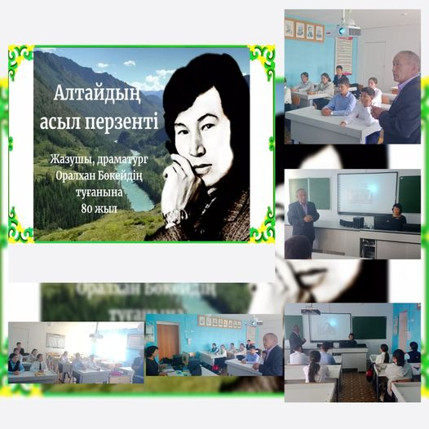Қыркүйектің 8 күні Қаратал орта мектебінде 9 және 11 сынып оқушыларының қатысуымен Оралхан Бөкеевтің 80 жылдығына орай «Алтайдың асыл перзенті» тақырыбында кітапхана сағаты өтті. Оқушыларға жазушының өмірбаяны мен шығармашылығы таныстыра отырып, әңгіме өткізілді. Бұл іс-шара патриоттық сезім мен мәңгілік құндылықтарды қастерлеуге тәрбиелеу мақсатында өткізілді.

8 сентября среди учащихся 9 и 11 классов в Каратальской средней школе прошел библиотечный час на тему: «Алтайдың асыл перзенті» посвященный 80 летию Оралхану Бокееву. Познакомили учащихся с биографией и творчеством писателя. Данное мероприятие проводилось в целях воспитания патриотических чувств, уважения к вечным ценностям.

Боканов К.А., Боканова А.К.

[#оқуғақұштармектеп](https://www.facebook.com/hashtag/%D0%BE%D2%9B%D1%83%D2%93%D0%B0%D2%9B%D2%B1%D1%88%D1%82%D0%B0%D1%80%D0%BC%D0%B5%D0%BA%D1%82%D0%B5%D0%BF?__eep__=6&__cft__%5b0%5d=AZUts_NWVlu-lKF6Uf8uAsOmYG03u-_6kkurIcqiKTVfp0uuG4ffT7Zx3ENUT9ZcWpCFu-CRkluXybJQsuh5IInN1qtFCtW2r4Mh66v-N3vYhQ0vb68BblHeZqvlPdsX5-49ZeF2RZf8J4XHwwlJjrtr3OmirowYEBe1UF6OCF9X7A&__tn__=*NK-R)

[#читающаяшкола](https://www.facebook.com/hashtag/%D1%87%D0%B8%D1%82%D0%B0%D1%8E%D1%89%D0%B0%D1%8F%D1%88%D0%BA%D0%BE%D0%BB%D0%B0?__eep__=6&__cft__%5b0%5d=AZUts_NWVlu-lKF6Uf8uAsOmYG03u-_6kkurIcqiKTVfp0uuG4ffT7Zx3ENUT9ZcWpCFu-CRkluXybJQsuh5IInN1qtFCtW2r4Mh66v-N3vYhQ0vb68BblHeZqvlPdsX5-49ZeF2RZf8J4XHwwlJjrtr3OmirowYEBe1UF6OCF9X7A&__tn__=*NK-R)

8.09.2023 ж.

[https://www.facebook.com/photo/?fbid=964542558104961&set=a.581291699763384&__cft__[0]=AZXVH5yFNi7wU-f12DvJdoKskOePtLxNozhHmuIZRiWFm-BWkEqKYhv0v3y9dvifwiyGdPtv16OMtlHm1g72kM5S-kl37mY6P7QD_eYgT0D-94HV0-fo1ZFMT9JFV4WTj2kc4I1j3OeoFcRPDdRYQIAEppZcm5VsKvdOrxtPKMEpMg&__tn__=EH-R](https://www.facebook.com/photo/?fbid=964542558104961&set=a.581291699763384&__cft__%5b0%5d=AZXVH5yFNi7wU-f12DvJdoKskOePtLxNozhHmuIZRiWFm-BWkEqKYhv0v3y9dvifwiyGdPtv16OMtlHm1g72kM5S-kl37mY6P7QD_eYgT0D-94HV0-fo1ZFMT9JFV4WTj2kc4I1j3OeoFcRPDdRYQIAEppZcm5VsKvdOrxtPKMEpMg&__tn__=EH-R)

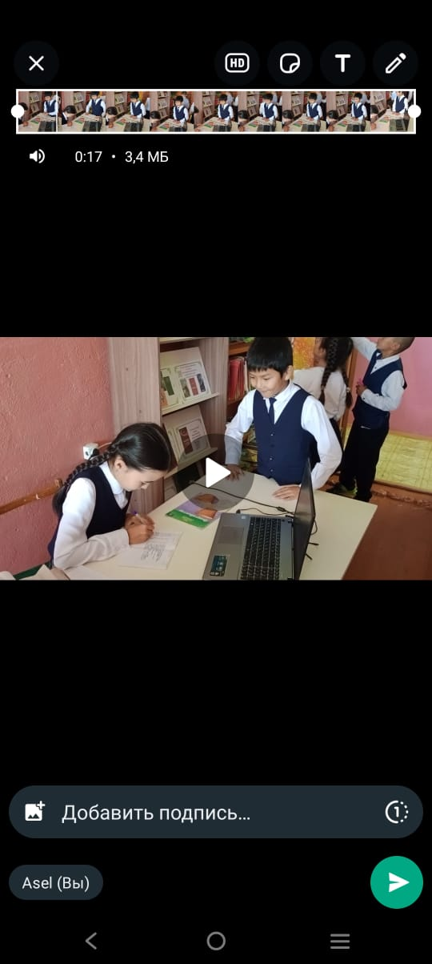

Қазан айының 17 күні Қаратал мектеп кітапханасында "Оқуға құштар мектеп" жоба аясында және Психологиялық денсаулық онкүндігінде "Кітапханада бір күн" атты акция өтті. 6 сынып оқушысы Серікқызы Айару кітапханашының жұмысын атқарды. Оқырмандарға көркем әдебиет жазып беріп және тақырыптық кітап көрмесімен таныстырды. Акция қызықты өтті және оқушыларға ұнады.

17 октября в Каратальской средней школе в рамках проекта "Читающая школа" и декаде Психологического здоровья прошла акция "Один день в библиотеке". Ученица шестого класса Серікқызы Айару была в роли библиотекаря. Читателям выписывала художественную литературу и ознакомила с тематической выставкой. Акция прошла интересно, детям понравилось.

Кітапханашы Боканова А.К.

[#біртұтастәрбие](https://www.facebook.com/hashtag/%D0%B1%D1%96%D1%80%D1%82%D2%B1%D1%82%D0%B0%D1%81%D1%82%D3%99%D1%80%D0%B1%D0%B8%D0%B5?__eep__=6&__cft__%5b0%5d=AZUK8T-sRorDaGXYqAhpZIbsehg_-4ytOVsrhm3likmrszpl4WvuyAalTR6NzcfCbYib8LwJpy0E3JPPs1HE20l0L6-mmrVUnSmgpK5Ke01-WMcHep2TwqTH_ejBOQyiTGYSrm6oGJDZpL-h5fckaz-vgjLt0U12uNTJzvuyQdO7Gg&__tn__=*NK-R)

22.10.2023 ж.

<https://www.facebook.com/100036476761763/videos/853700096467516/>

Қаратал мектеп кітапханасында қазанның 24- і Республика күніне орай «Рәміздерім - мақтанышым» кітап көрмесі ұйымдастырылды.

Көрменің мақсаты – оқырмандарға қазақстандық патриотизм, Қазақстанның әлеуметтік-экономикалық жетістіктерін кеңінен дәріптеу және дамыту, Мемлекеттік Ту, Елтаңба, Әнұранға деген құрмет сезімін қалыптастыру.

24 октября в Каратальской школьной библиотеке ко Дню Республики Казахстан организована книжная выставка «Рәміздерім - мақтанышым».

Цель выставки – широкое прославление и развитие казахстанского патриотизма, социально-экономических достижений Казахстана, формирование чувства уважения к Государственному Флагу, Гербу и Гимну.

Кітапханашы Боканова А.К.

[#біртұтастәрбие](https://www.facebook.com/hashtag/%D0%B1%D1%96%D1%80%D1%82%D2%B1%D1%82%D0%B0%D1%81%D1%82%D3%99%D1%80%D0%B1%D0%B8%D0%B5?__eep__=6&__cft__%5b0%5d=AZX3NQjTu6C-LaGShvFUw1esK5zcLdXik9iC1GNAqbNFL5mqxXdfhPEdczXXO9_EuYN8oxpwQh20csocNjMCX4P3zD-2eM0a8zONew2UA-loztu0UBwL45TLI2v_A4ClLK7oY_uJXLkaWmlITMPv1Q1kUem6DyUejuiKjO2xAifztQ&__tn__=*NK-R)

[#республикакүні](https://www.facebook.com/hashtag/%D1%80%D0%B5%D1%81%D0%BF%D1%83%D0%B1%D0%BB%D0%B8%D0%BA%D0%B0%D0%BA%D2%AF%D0%BD%D1%96?__eep__=6&__cft__%5b0%5d=AZX3NQjTu6C-LaGShvFUw1esK5zcLdXik9iC1GNAqbNFL5mqxXdfhPEdczXXO9_EuYN8oxpwQh20csocNjMCX4P3zD-2eM0a8zONew2UA-loztu0UBwL45TLI2v_A4ClLK7oY_uJXLkaWmlITMPv1Q1kUem6DyUejuiKjO2xAifztQ&__tn__=*NK-R)

26 окт

-

Қаратал мектеп кітапханасының «Оқуға құштар мектебі» және «Балалар кітапханасы» жобалары боиынша «Күзде біз жалықпасймыз,кітап оқимыз» атты тақырыпта кітап оқу аясынды жұмыстар жүргізілді. Мақсаты: Отбасымен кітап оқу, бірге уйде кітап оқу арқылы оқушылардың кітапқа деген қызығушылығын арттыру. Негізгі ой: мектеп кітапханасының балаға кітаптың білім бастауы , ой өрісін дамытуда, бос уақытында кітап оқуға сауатты болуына кітапқа деген қызығушылығын дамыту үшін бағытталған іс -шаралар жүмысын өткізу.

[#читаемнаканикулах](https://www.facebook.com/hashtag/%D1%87%D0%B8%D1%82%D0%B0%D0%B5%D0%BC%D0%BD%D0%B0%D0%BA%D0%B0%D0%BD%D0%B8%D0%BA%D1%83%D0%BB%D0%B0%D1%85?__eep__=6&__cft__%5b0%5d=AZUDKAmht4-GL4M4XiJyg-lvzc4MFz2_9ufnvNhHlzD2kCCgG7nZBn_0NhhBoaWSevO2myAN-7AS9ZBGz3XMXaq72Vha8-Ua6u8NAikEERI8ZZqbYc5F8khg4JBaaBKV9H45HtWxzoD3r3nNgGKgL8JYC4iTspi_w-9ijzAoVMgjuw&__tn__=*NK-R)

[#читающаяшкола](https://www.facebook.com/hashtag/%D1%87%D0%B8%D1%82%D0%B0%D1%8E%D1%89%D0%B0%D1%8F%D1%88%D0%BA%D0%BE%D0%BB%D0%B0?__eep__=6&__cft__%5b0%5d=AZUDKAmht4-GL4M4XiJyg-lvzc4MFz2_9ufnvNhHlzD2kCCgG7nZBn_0NhhBoaWSevO2myAN-7AS9ZBGz3XMXaq72Vha8-Ua6u8NAikEERI8ZZqbYc5F8khg4JBaaBKV9H45HtWxzoD3r3nNgGKgL8JYC4iTspi_w-9ijzAoVMgjuw&__tn__=*NK-R)

6 нояб

-

Қаратал мектеп кітапханасының оқу залында «Оқу мектебі» жобасы аясында орыс және ағылшын тілдері апталығының жоспары бойынша «Книга- мой друг!» атты кітап көрмесі ұйымдастырылып, оқушыларға арналған қызықты кітаптар: ертегілер, әңгімелер мен романдар - достық пен қызықты оқиғалар туралы.

Балалардың кітап оқуға деген қызығушылығын арттыру, осы дағдыны одан әрі меңгеруге ынтасын арттыру, кітап туралы білімдері мен түсініктерін кеңейту және олардың тәрбиелік мәнін арттыру мақсатында.

В читальном зале Каратальской школьной библиотеки в рамках проекта "Читающая школа" по плану недели Русского и английского языков оформлена книжная выставка "Книга - мой друг!", на которой представлены интересные книги для учащихся: сказки, повести и романы, рассказывающие о дружбе и захватывающих приключениях.

С целью повысить у детей интерес к чтению, мотивацию к дальнейшему овладению этим навыком, расширить знания и представление о книгах, их образовательной ценности.

Кітапханашы Боканова А.К.

[#oқуғақұштармектеп](https://www.facebook.com/hashtag/o%D2%9B%D1%83%D2%93%D0%B0%D2%9B%D2%B1%D1%88%D1%82%D0%B0%D1%80%D0%BC%D0%B5%D0%BA%D1%82%D0%B5%D0%BF?__eep__=6&__cft__%5b0%5d=AZXocGGRBbPD5PnGOVKvY6MHq16DtR27_-7elb2AJ3kmLSR7SnkvaWENTWD-t03q1xkbNjBVc9yuLznGgbcr8GMehyWYkchFDScecG9cdp_mjO4goKoQZ3D-RcRMSGKgLaJoE_mZh5Pvp3jYgG332qkNM6nt93a0DmcHGeSc6U8fGQ&__tn__=*NK-R)

[#читающаяшкола](https://www.facebook.com/hashtag/%D1%87%D0%B8%D1%82%D0%B0%D1%8E%D1%89%D0%B0%D1%8F%D1%88%D0%BA%D0%BE%D0%BB%D0%B0?__eep__=6&__cft__%5b0%5d=AZXocGGRBbPD5PnGOVKvY6MHq16DtR27_-7elb2AJ3kmLSR7SnkvaWENTWD-t03q1xkbNjBVc9yuLznGgbcr8GMehyWYkchFDScecG9cdp_mjO4goKoQZ3D-RcRMSGKgLaJoE_mZh5Pvp3jYgG332qkNM6nt93a0DmcHGeSc6U8fGQ&__tn__=*NK-R)

[#біртұтастәрбие](https://www.facebook.com/hashtag/%D0%B1%D1%96%D1%80%D1%82%D2%B1%D1%82%D0%B0%D1%81%D1%82%D3%99%D1%80%D0%B1%D0%B8%D0%B5?__eep__=6&__cft__%5b0%5d=AZXocGGRBbPD5PnGOVKvY6MHq16DtR27_-7elb2AJ3kmLSR7SnkvaWENTWD-t03q1xkbNjBVc9yuLznGgbcr8GMehyWYkchFDScecG9cdp_mjO4goKoQZ3D-RcRMSGKgLaJoE_mZh5Pvp3jYgG332qkNM6nt93a0DmcHGeSc6U8fGQ&__tn__=*NK-R)

7 нояб

-

Қаратал мектеп кітапханасында Қазақстан республикасының Ұлттық валюта күніне тақырыптық көрме ұйымдастырылды.

Теңге- қазақ халқының ұлттық валютасы, біздің егеменді еліміздің байлығы. Теңгенің тарихы, еліміз және әлем үшін алатын орны жайлы ақпарат беру мақсатында, төл теңгеміздің 30-жыл толуына байланысты. Көрме шолу барысында оқушыларға ұлттық теңгеміз туралы мәлімет беріліп, тақырып төңірегінде оқушыларға сұрақтар қойылды. Оқушылар белсенді қатысты.

Кітапханашы Боканова А.К.

[#біртұтастәрбие](https://www.facebook.com/hashtag/%D0%B1%D1%96%D1%80%D1%82%D2%B1%D1%82%D0%B0%D1%81%D1%82%D3%99%D1%80%D0%B1%D0%B8%D0%B5?__eep__=6&__cft__%5b0%5d=AZW45BDMmzkQplxTfomOyGlw_JiWqOuL3-s7h1Yg8ruVnfoIJ1FaWyBNmn_W4rPrv9bUk-8bNQKIdMqb_1CcA6Gia3m5cLx_1KCB2tDUd5CuWCSo0xK-pJF_GbBX7g5vvK-FvNFwKJ5AjULHQ54gP8bYbK3jh8gq4wJ5QmvggkYhBw&__tn__=*NK-R)

16 нояб